В рамках проведения мероприятий, посвященных Международному Дню семьи, 12.05.2016 состоялось заседание круглого стола с родителями детей – инвалидов, многодетными родителями, опекаемыми и приемными семьями Тихвинского района на базе МУ «Территориальный центр социального обслуживания населения».
На вопросы родителей отвечали:
- О.Н. Большакова – председатель комитета социальной защиты населения;
- С.В. Лукашова – заместитель гл. врача по детству и родовспоможению ГБУЗ ЛО «Тихвинская межрайонная больница им. А.Ф. Калмыкова»;
- М.Г. Ткаченко – главный специалист Комитета по образованию администрации Тихвинского района;
- О.В. Иванова – ведущий специалист Комитета по образованию администрации Тихвинского района;
- О.В. Михайлова - ведущий специалист жилищного отдела Комитета ЖКХ администрации Тихвинского района;
- О.Н. Яковлева - ведущий специалист комиссии по делам несовершеннолетних и защите их прав;
- Е.А. Шульга – руководитель группы социальных выплат Управления Пенсионным Фондом РФ по Тихвинскому району
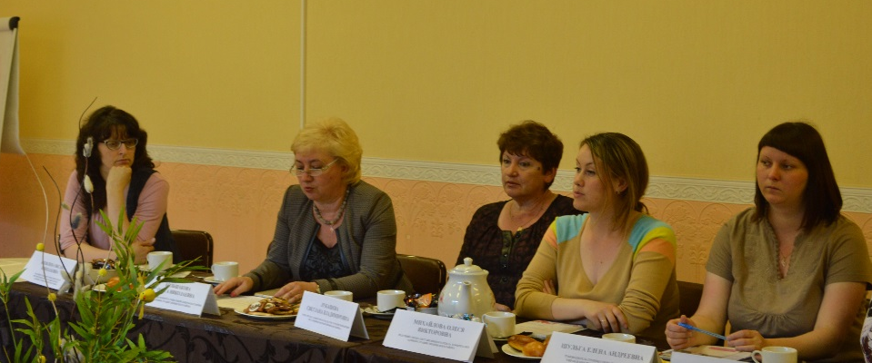
В теплой, домашней обстановке, за чашкой чая, родители получили подробные ответы на интересующие их вопросы: о льготах, предоставляемых многодетным семьям, о жилищных программах, которыми могут воспользоваться данные категории семей, для решения жилищных проблем, о реализации материнского капитала. Также были затронуты вопросы по предоставлению места в дошкольном учреждении города Тихвина и Тихвинского района, об электронной записи будущих школьников в 1 класс, о введении в штат образовательных учреждений должности тьютера (сопровождающего ребенка-инвалида во время учебных занятий). Родителей детей-инвалидов интересовали вопросы о лекарственных препаратах, выдаваемых бесплатно детям-инвалидам, о процедуре внесения изменений в индивидуальные программы реабилитации и абилитации ребенку-инвалиду. Участники круглого стола отметили важность встреч в таком формате и необходимость в проведении их в дальнейшем.

